Девятилетний ребенок получил ожоги при розжиге мангала.

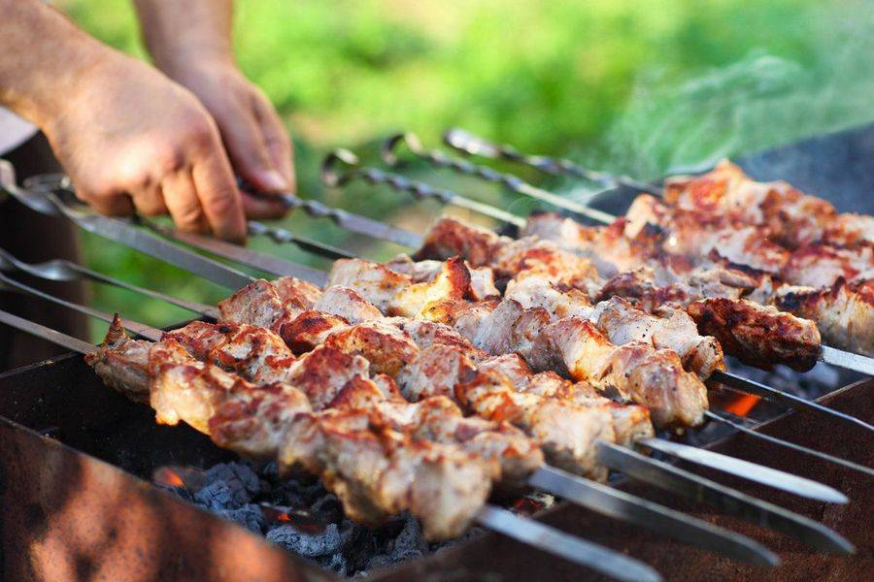
Исходя из характера случаев получения ожогов детьми в быту, следует отметить, что в каждом из них травмирования можно было бы избежать при надлежащем контроле взрослых. Очень важен личный пример безопасного поведения родителей.
Как показывает практика, дети могут получить серьезные травмы из-за неосторожности при использовании ЛВЖ. Вспышки паров бензина, ацетона, бензола, толуола, некоторых спиртов и эфиров периодически становятся причиной возгораний, в результате которых дети попадают в больницу:
3 июля вечером в Костюковичскую центральную районную больницу с ожогами был госпитализирован 9-летний житель агрогородка Муравилье.
В этот праздничный день семья жарила шашлыки на своем подворье. Мальчик, воспользовавшись занятостью родителей, вернулся к мангалу и решил зажечь его самостоятельно. Вот только дрова от спички никак не хотели загораться и тогда ребенок, взяв ключи от гаража, перелил из канистры бензин в пластиковую бутылку. При розжиге мангала пары легковоспламеняющейся жидкости попали на руки и одежду, и стоило ему только зажечь спичку, как вспыхнуло пламя и ребенок получил ожоги.
24 июня 2023 года девочка упала в мангал в Гродненской области. Двухлетний ребёнок получил ожоги в результате падения на мангал на территории приусадебного участка в садовом товариществе «Урожай» возле деревни Новоселки Лидского района. Невольно возникает вопрос: как 9-летний ребенок мог догадаться разжечь огонь с помощью ЛВЖ? Наверняка, он видел, как это делали взрослые.
Оставляя на виду или в доступном для ребенка месте спички, зажигалки, емкости с горючими материалами, или личным примером демонстрируя небезопасные действия, родители, сами того не желая, провоцируют детей на опасные игры, последствия которых порой необратимы.
Взрослые! Постарайтесь организовать досуг детей таким образом, чтобы они не оставались наедине со своими фантазиями. Используйте любой удобный момент для беседы с детьми о силе и опасности огня. Вместе выведите алгоритм действий в случае возникновения пожара. В доверительной обстановке постарайтесь привить ребенку основные навыки безопасности жизнедеятельности.
Прежде чем требовать от детей соблюдения правил безопасности, задумайтесь, всегда ли вы выполняете их сами? Ваш личный пример обязательно скажется на поведении ребёнка, а значит, и на его безопасности.
Работники МЧС напоминают:
- не разрешайте детям самостоятельно разжигать отопительные печи и мангалы;
-при невозможности потушить пожар своими силами, сообщайте о возгораниях в дежурную службу МЧС по номеру «101» или «112».
Берегите себя и своих детей!

